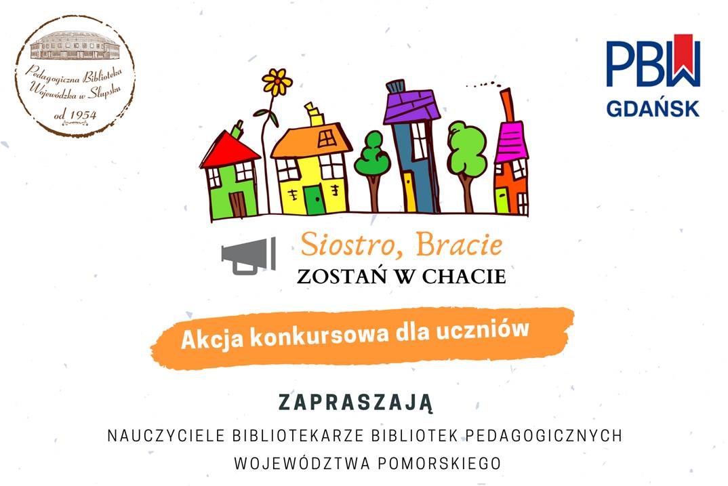
Drodzy Uczniowie, Nauczyciele, Opiekunowie,
wiemy, jak dużym wyzwaniem jest dla Was wszystkich zamknięcie szkół i przedszkoli na czas zagrożenia epidemicznego. Naukę i zabawę zaplanowaną na czas szkolny i przedszkolny realizujecie dziś razem w domu, pośród najbliższych. Pamiętajcie o odpoczynku i relaksie,
tak ważnym dla wzmocnienia odporności psychicznej i fizycznej.
Drodzy Uczniowie, wierzymy w Waszą nieustającą pomysłowość, aktywność i kreatywność. Proponujemy Wam dziś połączenie nauki z zabawą i zapraszamy do akcji konkursowej „Siostro, Bracie – zostań w chacie”.
Podzielcie się z nami swoimi pomysłami. Wybierzcie taką formę ekspresji, w jakiej czujecie się najlepiej i weźcie udział w jednym z konkursów akcji „Siostro, Bracie – zostań w chacie!”.
Możecie wybrać dowolną formę: plakat, zdjęcie, pracę plastyczną, film, sleevface i in.
Szczegóły znajdziecie na stronie: http://pbw.gda.pl/siostro-bracie-zostan-w-chacie/
i naszym FB https://www.facebook.com/pbwGdansk/

Nagrody czekają - zapraszamy!
Nauczyciele bibliotekarze bibliotek pedagogicznych województwa pomorskiego

--------------

- Organizatorem akcji konkursowej są: Pedagogiczna Biblioteka Wojewódzka w Słupsku www.pbw.slupsk.pl oraz Pedagogiczna Biblioteka Wojewódzka w Gdańsku www.pbw.gda.pl
- Konkursy realizowane są drogą elektroniczną
- Konkursy skierowane są do dzieci w wieku przedszkolnym, uczniów szkół podstawowych i średnich województwa pomorskiego
- Szczegółowe zasady uczestnictwa określone są dla poszczególnych tytułów konkursów
- Warunkiem udziału w konkursie jest przesłanie drogą elektroniczną pracy konkursowej organizatorowi konkursu
- Fundatorem nagród książkowych w akcji konkursowej “Siostro, Bracie – zostań w chacie” jest Marszałek Województwa Pomorskiego
Główne cele akcji konkursowej:
- wsparcie nauczycieli w działaniach związanych z edukacją obywatelską i kształtowaniem właściwych postaw społecznych
- rozwijanie i promowanie aktywności twórczej dzieci i młodzieży
- rozwijanie wyobraźni, kreatywności dzieci i młodzieży
- kształcenie umiejętności wykorzystywania różnorodnych materiałów w nauce i zabawie
- kształtowanie odpowiedniej postawy wobec własnego zdrowia oraz zdrowia rodziny
- zwiększanie świadomości o zagrożeniach dla zdrowia
- podejmowanie odpowiednich wyborów w sytuacjach zagrażających zdrowiu i życiu
- propagowanie wśród dzieci wiedzy prozdrowotnej i zdrowego stylu życia
Wybierz konkurs dla siebie:
- Konkurs na laurkę – podziękowanie dla pielęgniarek i lekarzy, ratowników medycznych, strażaków – adresowany dla przedszkolaków i klas 0
- Zdrowo w domu – konkurs na plakat promujący zdrowy tryb życia, kształtujący właściwe postawy uczniów wobec zdrowia i życia – adresowany do uczniów klas IV-VI szkół podstawowych
- Świat jest nasz – konkurs na prezentację multimedialną nt. zagrożeń współczesnego świata – adresowany do uczniów klas VII-VIII SP oraz uczniów szkół ponadpodstawowych
- List do babci lub/i dziadka – konkurs na list o książce, którą przeczytałem/am w czasie pobytu w domu – adresowany do uczniów klas IV – VI szkół podstawowych
- Super przepis – konkurs na zdjęcie potrawy przygotowanej wspólnie z rodziną w czasie pobytu w domu – adresowany do uczniów klas I – III szkół podstawowych
- Zainspiruj innych – konkurs rozwijający kreatywność i umiejętność posługiwania się nowymi technologiami – adresowany do uczniów klas VII – VIII SP oraz uczniów szkół ponadpodstawowych
- Chcę być taki jak… – konkurs rozwijający umiejętności plastyczne oraz kreatywność młodszych uczniów – adresowany do uczniów klas 0 – III szkół podstawowych
- Sleeveface – konkurs promujący zainteresowania czytelnicze oraz kreatywne wykorzystanie nowoczesnej technologii – adresowany do uczniów klas IV – VI szkół podstawowych
- Myślę, więc czytam- konkurs rozwijający zainteresowania czytelnicze oraz wykorzystanie nowoczesnej technologii – adresowany do uczniów klas VII – VIII szkół podstawowych oraz uczniów szkół ponadpodstawowych

